REQUERIMENTO Nº 232/2021

Requer informações acerca do Portal da Transparência da Prefeitura de Santa Bárbara d´Oeste.

Senhor Presidente,

Senhores Vereadores,

**CONSIDERANDO** que os Princípios que regem a Administração Pública, esta descritos no artigo 37 da Constituição Federal;

**CONSIDERANDO** que a transparência é um dever dos órgãos públicos e o cidadão tem direito ao acesso às informações;

**CONSIDERANDO** que cabe ao Poder Legislativo, dispor sobre as matérias de competência do Município, especialmente assuntos de interesse local;

**CONSIDERANDO** a função de fiscalização dos atos do Poder Executivo, abrangendo os atos administrativos, de gestão e fiscalização financeira e orçamentária do município;

**CONSIDERANDO** que além das votações, os vereadores também têm o poder e o dever de fiscalizar a administração, cuidando da aplicação dos recursos e observando o orçamento público.

**REQUEIRO** que, nos termos do Art. 10, Inciso X, da Lei Orgânica do município de Santa Bárbara d’Oeste, combinado com o Art. 63, Inciso IX, do mesmo diploma legal, seja oficiado o Excelentíssimo Senhor Prefeito Municipal Rafael Piovezan para que encaminhe a esta Casa de Leis as seguintes informações:

1. Após acesso deste parlamentar ao Portal da Transparecia deste município, pergunto, a tabela onde mostra local e horário de atendimento de médicos e odontólogos que ocupam cargos públicos vinculados ao Sistema Único de Saúde, está atualizada?
2. Solicito, se assim desejar, que as informações sejam fornecidas em formato digital, na forma PDF, conforme estabelece o artigo 11, parágrafo 5º da lei 12.527/2011, a serem remetidos para o e-mail: [isacsorrillovereador@gmail.com](mailto:isacsorrillovereador@gmail.com), **baseado no Principio a Economicidade.**
3. Se a resposta deste requerimento vir com aquele artificio sempre usado pela Secretaria de Governo que as informações estão a disposição do parlamentar para consulta mediante agendamento, já me antecipo e solicito agendamento no setor competente informando: local, data e horário, em observância ao PRINCIPIO DA BOA FÉ em responder os requerimentos deste parlamentar.

Plenário “Dr. Tancredo Neves”, em 10 de março de 2.021.

**ISAC MOTORISTA**



-vereador-

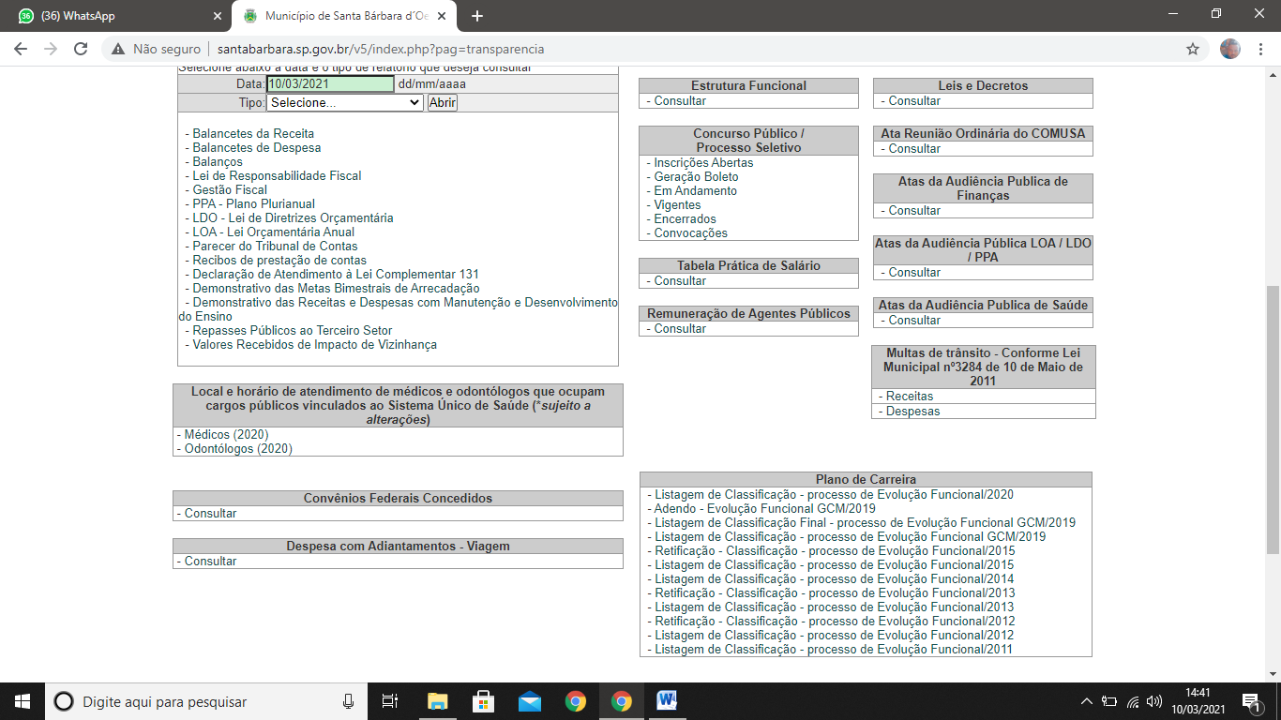

***Estas informações estão atualizadas?***